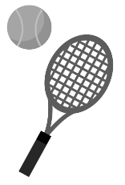2021年○月○日号

**○ ○ 院 通 信**

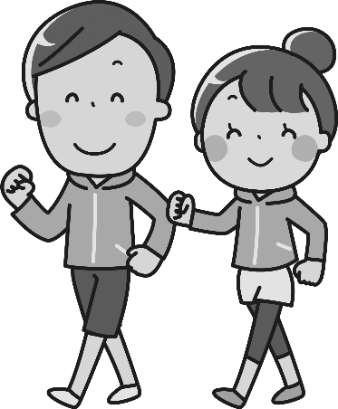

発行：○○治療院

住所：○○○○○○○

電話：００－００００－００００

治療のご予約はお電話で！

ご予約受付時間：○時～○時

担当者名：○○　○○

こんにちは！みなさんは、ふだんスポーツをみたりやったりしていますか？

野球をみながらビールを飲むのが最高！という方もいるでしょう。日本サッカーは、男女ともに年々強くなっていきますね。スポーツはもっぱら観戦専門という方も、たまには体を動かしていい汗かいてみましょう。肩こりの原因は運動不足だった、なんてこともあるんですよ。ジョギング、水泳、自転車など、手軽にできるものにぜひチャレンジを！

**歯は健康のもとのもと！大事にしてますか？**

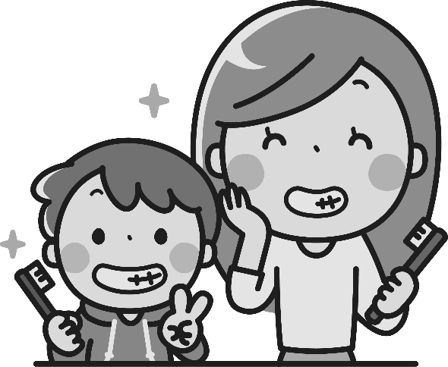「8020」「333」など、歯の健康にまつわる

言われはさまざまありますが、みなさんはご自

分の歯を「大切にしてますよ！」という自信は

ありますか？

ご飯がおいしく食べられるのも、あなたの笑

顔が素敵なのも、みんな歯のおかげ。毎日のお

手入れだけでなく、歯痛がなくても定期的に歯

科検診を受けましょう。

ところで…

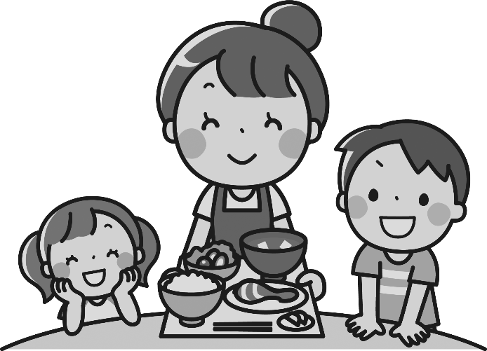「8020」「333」って、何だかわかりますか？

≪○○治療院からのお知らせ≫

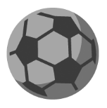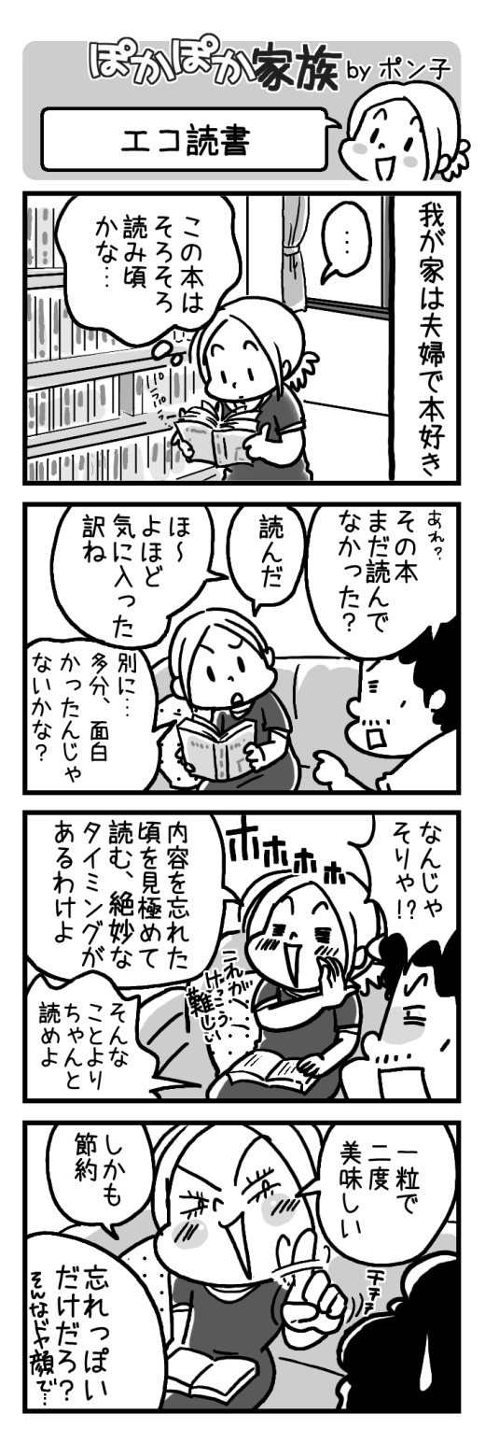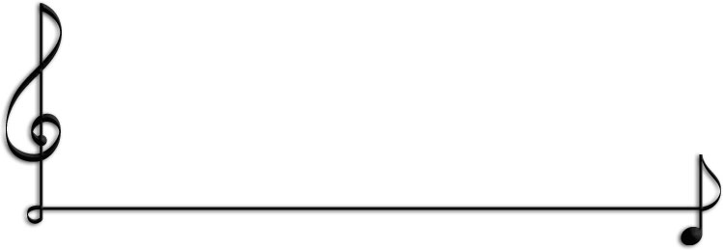

健康コラム：

体内を健康に保つ

よく「新陳代謝が高い」などといった言葉を耳にしますね。新陳代謝とは、古いものが新しいものと入れ替わっていく過程を指します。体について言うときは、古い細胞が新しい細胞へと入れ替わっていくことや、汗をかくこと、血流を良くすることなどが挙げられます。健康とどのような関係があるのでしょうか？

1. どれくらいの期間で入れ替わるの？

美容に関心の高い女性なら、肌の細胞が28日で入れ替わるということはご存知でしょう。細胞のサイクル期間は部位によって異なります。心臓は約22日、胃腸は5日、骨は3か月といったところ。だいたい3か月で総取り替え完了ということですね。

放っておいても3か月で入れ替わる細胞。血液も勝手に流れますし、暑ければ汗もかきます、わざわざそれらを意識することに何の意味があるのでしょうか？

1. 新陳代謝に関わる健康

新陳代謝活動は年齢が若いときほど活発に働くという特徴があります。これは子供の肌がピチピチであることからもわかりますね。

正常に新陳代謝が行われていると身体の疲労も回復しやすくなり、病気にもかかりにくい、快調な調子を長く維持できる、などのメリットがあります。反対に新陳代謝が良いサイクルで行われていない場合は、血行が悪く老廃物が身体に溜まりやすい、お肌などもシミ・くすみなどで荒れ気味になる、怪我や病気にかかると治りにくい、肩こり・頭痛なども併発する、などの悪影響が起こりがちになってしまいます。あなたは冷たい食べ物・飲み物を好んでとっていませんか？新陳代謝とは血行のスムーズな流れと密接な関係にあり、身体全体（もしくは手足など一部でも）が冷えの状態になっていると、細胞が正常に入れ替わることが妨げられてしまいます。

ですので、これからはできるだけ温かい食べ物を食べるようにして、できるだけ発汗作用を促すようにしてください。汗をかくということは新陳代謝の活動そのものであって、これが行われると健康で快調な身体を取り戻せるようになります。

○○治療院院長直伝！

**自宅でできるセルフケア**

定期的に施術を受けている方も、最近ちょっとご無沙汰しちゃっているという方も「痛くなったらあの院に行こう」というお考えはNGです。日頃からのケアと、座り方・姿勢などの心がけで身体は変わっていくもの。痛くならないよう、普段から気を付けてみてください。

今週は自宅でできるセルフケアをご紹介いたします。

☆姿勢を支える筋肉を鍛える

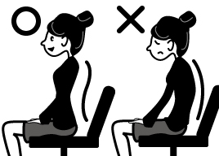「筋肉を鍛える」といっても、腹筋が割れていたり、ちからコブができたりするような状態になることではありません。筋肉隆々であっても、正しい姿勢を保てるかどうかは全く別の話なのです。

椅子に座って仕事をしているとき、食事をしているとき、歩いているとき…　姿勢をピンと伸ばしてみてください。その状態を長時間維持することによって鍛えられるのが、姿勢を支える筋肉なのです。慣れない人にとってはなかなか辛いトレーニングですが、意識さえすればいつでもできるというのは大きなメリットですね。姿勢をピンと保てる身体づくりを、まずは目指してみましょう。

☆寝る前に「腹式呼吸」

体から悪いものを出し切る感覚でおこないましょう。有酸素運動をしても、呼吸法がちゃんとできているかどうかで身体への効果がまったく変わると言われるほど、呼吸は大事なものです。

1. **枕をしないであおむけに寝る。**
2. **膝を立てて、両手をおへその下あたりにおく。**
3. **手を置いたあたりをへこませるように、息を吐く。限界まで吐ききる。**
4. **お腹を膨らませるように、鼻から息を吸う。**
5. **3～4を、10～30回繰り返す。**

☆腰や背中までジーンと効く「かかと伸ばし」

段差に板をたてかけ、かかと側が下になる向きで板にのります。そのとき、慣れていないとバランスを崩しやすいので、足を軽く開きましょう。かかとが伸びているのを感じたら、そのまま姿勢よく10分立ち続けてください。腰や背中まで伸びるのが感じられて、ストレッチをしたときのように関節がポカポカとしてきます。

毎日続けると、足首がやわらかくなってきますので、板の傾斜を徐々にきつくしていくといいでしょう。

旬の食材レシピ　リンゴ

蜜がたっぷりの美味しいリンゴじゃなくても、時間がたってスカスカになったリンゴでも、絶対に美味しくできる「リンゴバター」のレシピをご紹介します。

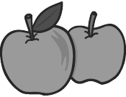**【リンゴの効用】**

「リンゴが赤くなれば医者が青くなる」とも言われるほど、リンゴは栄養価が高く体に良い食材です。ポリフェノールが多く含まれているほか、アップルペクチンという水溶性食物繊維が、悪玉菌を抑制したり、余分なコレステロールを排出してくれたりと、活躍してくれます。

**【食べきれなくなったリンゴがバターに変身！】**

　材料 … **リンゴ**　1個　　**無塩バターまたは無塩マーガリン**　100ｇ

**グラニュー糖**　大さじ2　　お好みでシナモン・レモン汁など

　つくり方

1. リンゴの皮をむき、8等分して芯を除いてからいちょう切り
2. 無塩バターまたは無塩マーガリンを1cm角に切る
3. 耐熱皿にリンゴを敷き、グラニュー糖をまぶして2を散らす
4. ふんわりとラップをかけ、リンゴが透き通るまで5分程度レンジで温める
5. 粗熱をとったらレモン汁を加え、ミキサーで滑らかにしてできあがり



≪編集後記≫

**頭の体操・ナンプレに挑戦！**

縦と横の各列９マスには、１～９の数字が１つずつ入ります。 ３×３の太枠の中の９マスにも、１～９の数字が１つずつ入ります。 したがって、縦、横、太枠内のいずれにも同じ数字は入りません

**頭の体操・ナンプレに挑戦！**



歯痛がなくても定期的に歯科検診を、とお知らせしましたが、体も同じ。肩こりや腰痛といった自覚症状がなくても、いつでも「体の調子がいいなぁ！」とすがすがしく過ごせるよう、定期的に院へお越しください。

特に季節の変わり目は、関節痛などが起こりやすく、疲れもたまりやすいので、要注意です。

さてここで、冒頭にお出しした質問の回答です。

8020とは「80歳で20本」の意。80歳になっても自分の歯が20本あるためには、若いころからのお手入れが大事です。333は「食後３分以内に３分間、1日3回歯を磨きましょう」ということ。これは簡単そうでなかなか大変。ためしにやってみてくださいね。

院長先生の

顔写真

またはイラスト